黑色 CoreXY 单机图文速记卡
设备：jin（黑色） 记录人：宋赛威 原记录：2026-09-08 整理：2026-09-14
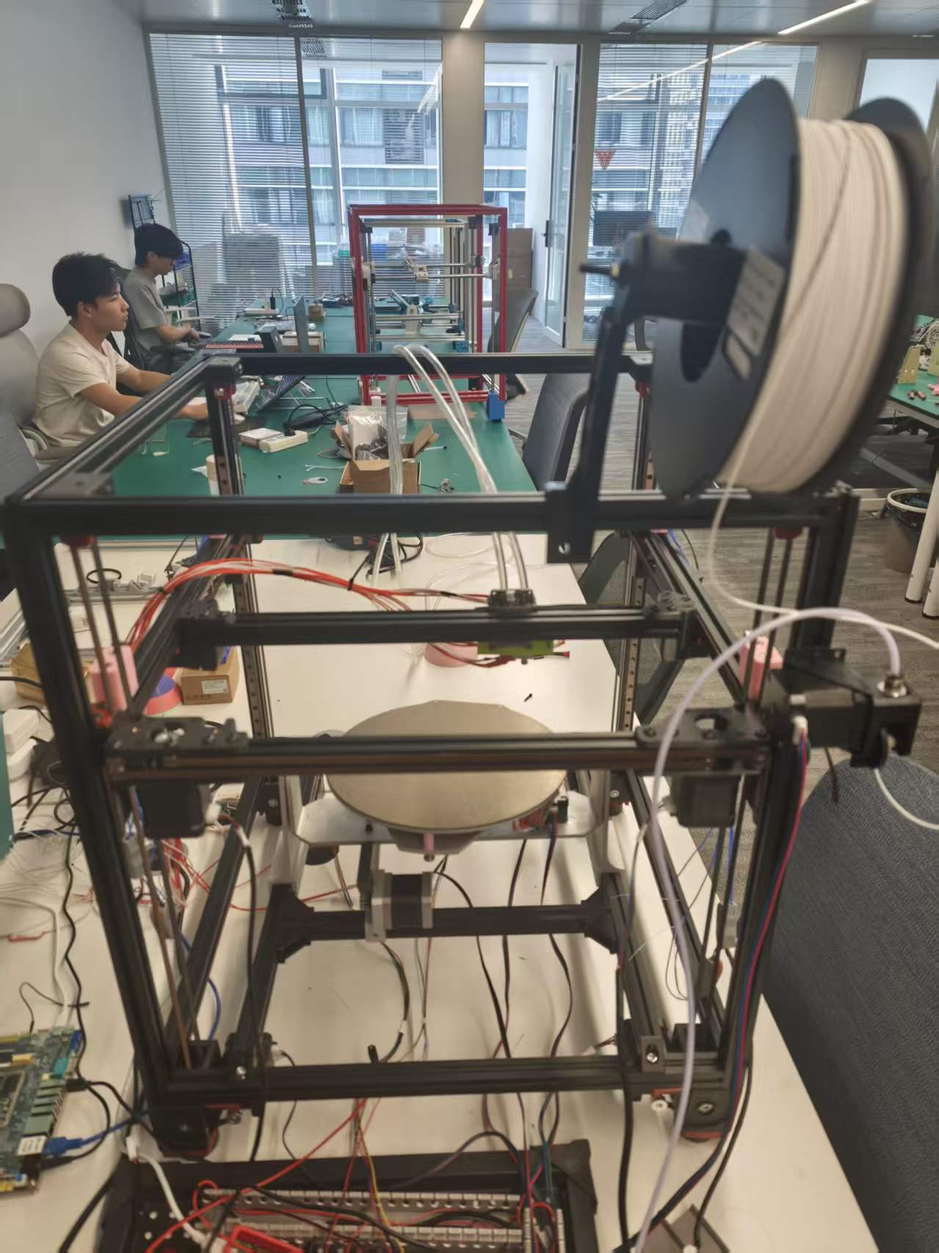  A 整机照片（保留原始比例）  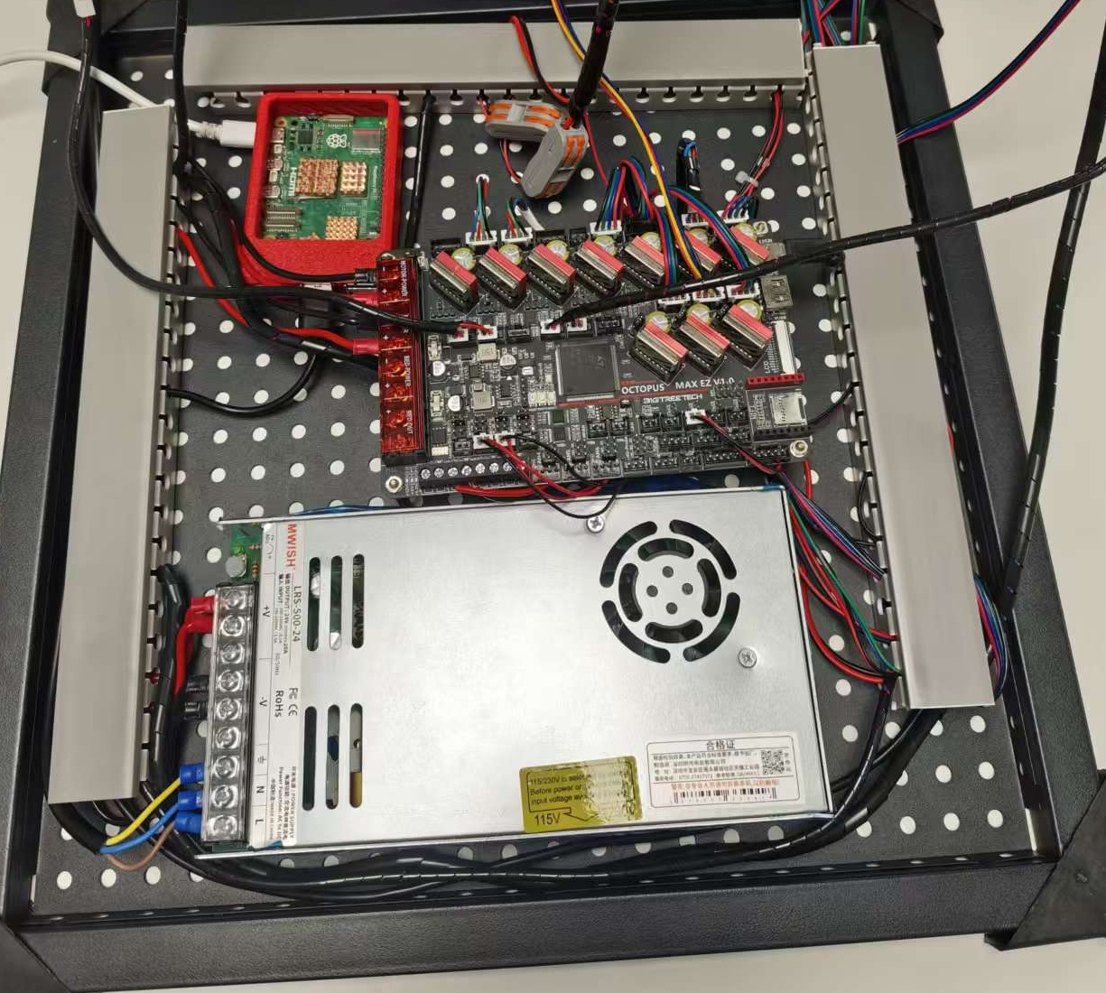  B 主板与接线特写（局部裁切）
  01 设备标识 | jin（黑色 CoreXY）。  资产编号、设备位置：待补。
  02 主板与驱动 | 树莓派5；Octopus MAX EZ；EZ2209。  PCB版本、驱动数量及配置版本：待核对。
  03 接线变化 | 原记录：X轴由M1改接M6。  其余轴映射、对应配置项和验证记录：待补。
  04 已接外设 | 激光、热床、Z轴限位开关、风扇。  型号、供电及实际端口：待补。
  05 传动参数 | 原记录：XY20；Z16:80；U15；V16:60。  参数含义、单位及传动比方向：待确认。
  06 归零方式 | X/Y：无感归零；Z：限位开关归零。  U：激光调平；V归零方式：待补。
  07 故障记录 | 原记录：BED OUT损坏。  故障范围、判定依据及复测结论：待补。
  08 改动与验证 | 历史改动：热床改接HE0。  通道/负载额定值、保护及温升验证：待补。
使用边界：本卡记录特定设备的历史配置与改动，不等同于安全验收。HE0改接热床未附负载与保护验证记录，确认前不据此开展加热调试。
待补资料：资产编号、完整轴/端口映射、参数含义与单位、配置备份路径、复测人/日期/结论。

